**11. En un módulo para asignar enfermeras en una clínica, controlar quiénes pueden sustituir a alguna en caso necesario, en base a si ha manejado los equipos necesarios según el área donde se requiera.**

**Sistema Atual**

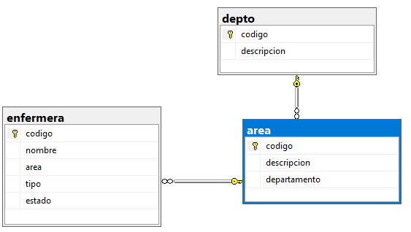

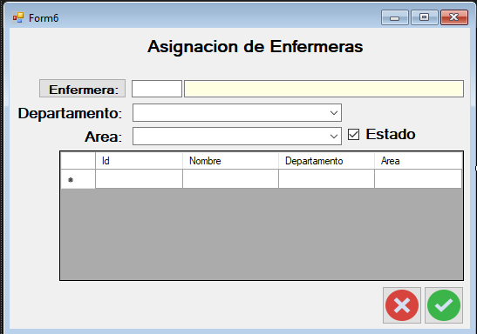

**Sistema nuevo**

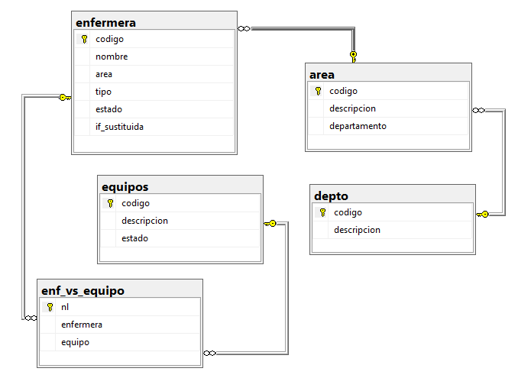

Agregar un botón que si no hay enfermera sustituta se llamará “Generar Sustituta”, con la finalidad de llenar el label de **Sustituta** de lo contrario llamará “Eliminar Sustituta”, con la finalidad de limpiar el label de **Sustituta** además de agrego un botón para llamar la pantalla de asignación de equipos.

